**Тошкент вилоятида истеъмолчилар кайфиятини аниқлаш бўйича октябрь ойида ўтказилган сўров натижалари тўғрисида**

**МАЪЛУМОТ**

Иқтисодий тадқиқотлар ва ислоҳотлар маркази томонидан Тошкент вилоятида истеъмолчилар кайфияти индекси таҳлил қилинди (***1-31*** *октябь*).

*Маълумот учун: Мазкур индекс – истеъмолчиларнинг жорий иқтисодий ҳолати ва келгусидаги кутилмаларини баҳолайди. Индекс 0 дан 200 гача интервалда бўлиб, унинг 100 дан баланд бўлиши аҳоли орасида иқтисодиётда оптимистик кутилмаларнинг кучлилигини англатади. Октябрь ойи учун ўтказилган* ***сўровда Тошкент вилоятидан*** *1 600 дан* ***ортиқ аҳоли иштирок этди.***

**Октябрь ойида** истеъмолчилар кайфияти индекси **130** бандни ташкил этди (**июль** – **131)**. **Туманлар (шаҳарлар) кесимида ушбу кўрсаткич Янгийўл (139), Ўртачирчиқ (137) ва Тошкент туманида (135)   
энг юқори бўлса, энг паст кўрсаткич Бўка (123), Ангрен шаҳри (121) ва Бўстонлиқда (120) кузатилди.**

***Жорий ҳолат***

**Октябрь ойида вилоятнинг жорий иқтисодий ҳолат индекси 116 бандни ташкил этди (июль - 116). Хусусан, сўровда қатнашганларнинг 23% ўзининг даромади ортганини, 12% эса камайганини маълум қилган (июлда мос равишда - 32% ва 14%). Туманлар бўйича даромади пасайишини кўрсатганларнинг улуши Оққўрғон (19%), Юқоричирчиқ (18%), Бекобод шаҳри (17%) ва Тошкент туманида (16%) энг кўпни ташкил этди.**

**Иш ўринлари сони кўпайишини кўрсатганлар улуши 39%ни ташкил этди (июлда - 41%). 10% респондентлар фикрича эса иш ўринлари сони камайган (июлда - 7%). Пискент (22%), Бекобод шаҳри (21%), Чиноз (17%) ва Оҳангарон шаҳрида (16%) иш ўринлари сони пасайишини кўрсатганлар улуши бошқа туманларга нисбатан юқори.**

**Узоқ муддатли товарлар сотиб олиш учун қулай фурсат эмаслигини маълум қилганлар улуши 45%ни ташкил этди (июлда - 49%). Туманлар кесимида эса мазкур фикрдаги респондентлар улуши Бўстонлиқ (65%), Ангрен шаҳри (53%), Юқоричирчиқ (53%) ва Олмалиқ шаҳрида (52%) нисбатан юқори.**

***Кутилмалар***

**Сўровда қатнашганларнинг 60% келгусида мамлакатнинг иқтисодий ҳолати яхшиланишини, 3% эса ёмонлашишини кутаётганини билдирган (июлда мос равишда - 62% ва 4%).**

**Шунингдек, октябрь ойида сўровда иштирок этганларнинг 41% келгуси 3 ойда даромадлари кўпайишини, 8% эса камайишини кутмоқда   
(июлдаги кўрсаткичлар мос равишда - 47% ва 6%).**

**Шу билан бирга, вилоятдаги респондентларнинг 48% (июлда – 46%) иш ўринлари сони кейинги 3 ойда кўпайишини маълум қилган.**

***Амалга оширилаётган ишларнинг баҳоланиши***

**Сўровномада қатнашганларнинг аксарият қисми ички йўллар сифати (27%), электр энергия таъминоти (12%), ичимлик суви (9%) ва газ таъминотини (9%) ҳудуддаги энг долзарб муаммолар сифатида қайд этишди.**

**Туманлар кесимида Пискент (40%), Қуйичирчиқ (38%), Чирчиқ шаҳри (37%) ва Қибрайда (36%) ички йўллар, Юқоричирчиқ (20%), Янгийўл (16%), Пискент (16%) ва Паркентда (13%) ичимлик суви, Паркент (9%) Бўка (6%) ва Бўстонлиқда (6%) иш ўринлари, Ўртачирчиқ (28%), Нурафшон (27%), Янгийўл шаҳри (22%) ва Оққўрғонда (20%) электр энергия таъминоти, Бўка (18%), Оҳангарон шаҳри (16%), Зангиота (16%), Юқоричирчиқ (16%) ва Нурафшонда (16%) газ таъминоти, Ангрен (15%) ва Олмалиқ шаҳрида (12%) иситиш тизими билан боғлиқ ҳолатлар энг катта муаммолар сифатида қайд этилган.**

**Маҳаллий ҳокимият органлари фаолиятини ижобий баҳолаганлар улуши Тошкент вилояти бўйича 38 %ни (июлда - 36%) ташкил этган. Бунда салбий баҳо берганлар улуши Олмалиқ шаҳри (17%), Нурафшон (16%), Тошкент тумани (15%) ва Оҳангарон туманида (15%) нисбатан кўпроқ.**

***Иш билан бандлик ҳолати***

**Сўров натижаларига кўра, октябрь ойида Тошкент вилоятида меҳнатга лаёқатли аҳолининг 59% иш билан банд эканлигини билдирган (июлда 57%). Ушбу кўрсаткич эркакларда 69%, аёлларда 47%ни ташкил этади. Иш билан банд бўлганларнинг 79% (июлда 79%) меҳнат фаолияти расмий эканлигини маълум қилган.**

**Туманлар кесимида иш билан банд бўлмаганлар улуши Оққўрғон (51%), Оҳангарон шаҳри (50%), Бўстонлиқ (48%), Ангрен шаҳри (48%) ва Бўка (47%) юқори эканлиги қайд этилган бўлса, ушбу кўрсаткич Чирчиқ шаҳри (32%), Ўртачирчиқ (32%), Янгийўл (32%) ва Қибрайда (23%) пастроқни ташкил этди.**

***Аҳолининг даромад даражаси***

**Октябрь ойида вилоятда ойлик даромади мавжуд бўлмаганлар улуши 32%ни ташкил этди (июлда – 31%). Шунингдек, 1 млн сўмгача даромади мавжудлар 14%, 1-3 млн сўмгача даромад топаётганлар - 37% ва 3 млн сўмдан баланд даромадга эга бўлганлар улуши эса 16% ни ташкил этди.**

**Туманлар кесимида даромади мавжуд бўлмаганлар улуши энг кўп Бўка (47%), Оққўрғон (48%), Бўстонлиқ (42%) ва Олмалиқ шаҳрида (41%) қайд этилган.**

***Қишга тайёргарлик ҳолати***

**Вилоят бўйича аҳолининг 86%га куз-қиш мавсумига тайёрлигини, 8% тайёр эмаслигини ва 6% қисман тайёрлигини билдирган. Куз-қиш мавсумига тайёр эмаслигини қайд этганлар улуши Ангрен шаҳри (19%), Бўстонлиқ (16%), Олмалиқ шаҳри (13%) ва Бекобод (12%) туманларида юқори.**

**Вилоятда иситиш билан энг катта муаммо сифатида газ таъминотидаги узилишлар (17%), электр энергия таъминотидаги узилишлар (13%), ўтин етишмаслиги (2%) ва кўмир етишмаслиги ёки қимматлиги (1%) қайд этилган.**

**Тошкент вилоятида иситиш манбалари сифатида асосан табиий газ (77%), электр энергия (19%), марказлашган иссиқлик тизими (11%), ўтин (9%) ва кўмир ва кўмир брикетларидан (4%) фойдаланилиши кўрсатилган.**

***1-илова***

**Тошкент вилоятида истеъмолчилар кайфиятининг ўзгариши**

**Тошкент вилоятида аҳоли томонидан кўрсатилган асосий муаммоларнинг ўзгариши**

***Иштирокчиларнинг %***

|  |  |  |  |  |  |  |  |  |
| --- | --- | --- | --- | --- | --- | --- | --- | --- |
| Муаммолар | 2021 йил | | | | 2022 йил | | | |
| январь | апрель | июль | октябрь | январь | апрель | июль | октябрь |
| Газ таъминоти муаммоси | 13% | 5% | 4% | 7% | 4% | 4% | 3% | 9% |
| Иш ўринлари етишмаслиги | 11% | 10% | 8% | 8% | 10% | 6% | 5% | 3% |
| Ички йўллар сифати муаммоси | 14% | 16% | 16% | 18% | 23% | 28% | 26% | 27% |
| Электр энергия муаммоси | 8% | 2% | 5% | 5% | 5% | 5% | 6% | 12% |
| Ичимлик суви муаммоси | 9% | 17% | 17% | 12% | 12% | 15% | 18% | 9% |

**Тошкент вилоятида иш билан бандлик ва расмий бандлик кўрсаткичларининг ўзгариши**

***Иштирокчиларнинг %***

|  |  |  |  |  |  |  |  |  |
| --- | --- | --- | --- | --- | --- | --- | --- | --- |
| Кўрсаткичлар | 2021 йил | | | | 2022 йил | | | |
| январь | апрель | июль | октябрь | январь | апрель | июль | октябрь |
| Иш билан бандлик | 56% | 55% | 58% | 62% | 61% | 58% | 57% | 59% |
| Расмий бандлик | 87% | 83% | 82% | 84% | 83% | 79% | 79% | 79% |

***2-илова***

**Туманлар (шаҳарлар) кесимида истеъмолчилар кайфияти индекси**

***октябрь ойи***

|  |  |  |  |  |
| --- | --- | --- | --- | --- |
| № | Туманлар (шаҳарлар) | Умумий индекс | Жорий ҳолат индекси | Кутилмалар индекси |
| 1. | Янгийўл | 139 | 124 | 154 |
| 2. | Ўртачирчиқ | 137 | 130 | 144 |
| 3. | Тошкент тумани | 135 | 126 | 144 |
| 4. | Оққўрғон | 135 | 115 | 154 |
| 5. | Оҳангарон тумани | 135 | 122 | 149 |
| 6. | Бекобод тумани | 134 | 124 | 144 |
| 7. | Қибрай | 134 | 117 | 152 |
| 8. | Чирчиқ шаҳри | 133 | 119 | 147 |
| 9. | Паркент | 133 | 121 | 144 |
| 10. | Янгийўл шаҳри | 132 | 119 | 145 |
| 11. | Юқоричирчиқ | 131 | 110 | 151 |
| 12. | Қуйичирчиқ | 131 | 121 | 141 |
| 13. | Чиноз | 131 | 112 | 150 |
| 14. | Пискент | 130 | 112 | 148 |
| 15. | Нурафшон | 129 | 114 | 145 |
| 16. | Олмалиқ шаҳри | 128 | 112 | 144 |
| 17. | Оҳангарон шаҳри | 128 | 116 | 141 |
| 18. | Зангиота | 126 | 115 | 136 |
| 19. | Бекобод шаҳри | 124 | 112 | 136 |
| 20. | Бўка | 123 | 113 | 133 |
| 21. | Ангрен ш. | 121 | 106 | 136 |
| 22. | Бўстонлиқ | 120 | 98 | 142 |
| Вилоят бўйича | | **130** | **116** | **145** |

***3-илова***

**Туманлар (шаҳарлар) кесимида сўров иштирокчиларининг жорий ҳолатини баҳоловчи саволларга жавоблари** 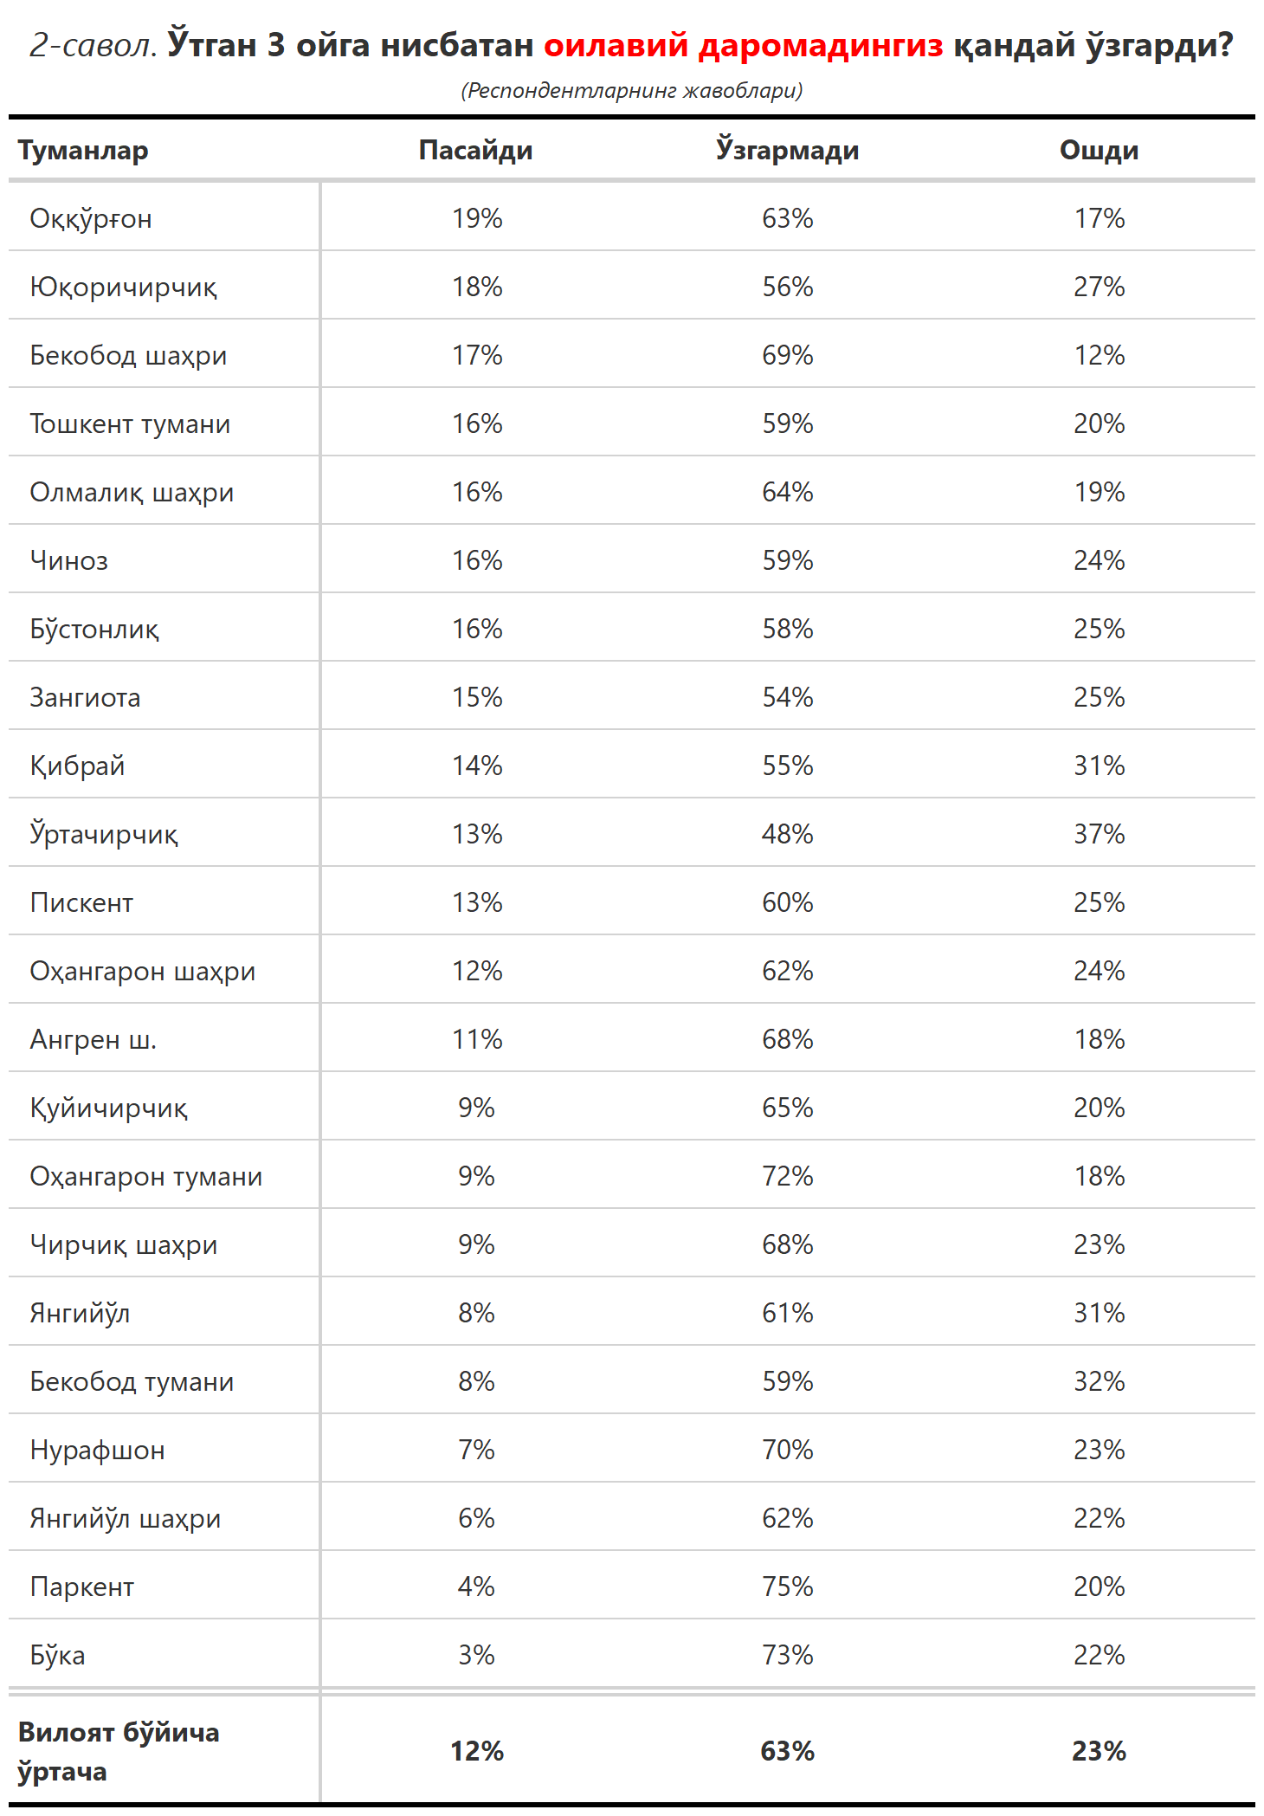

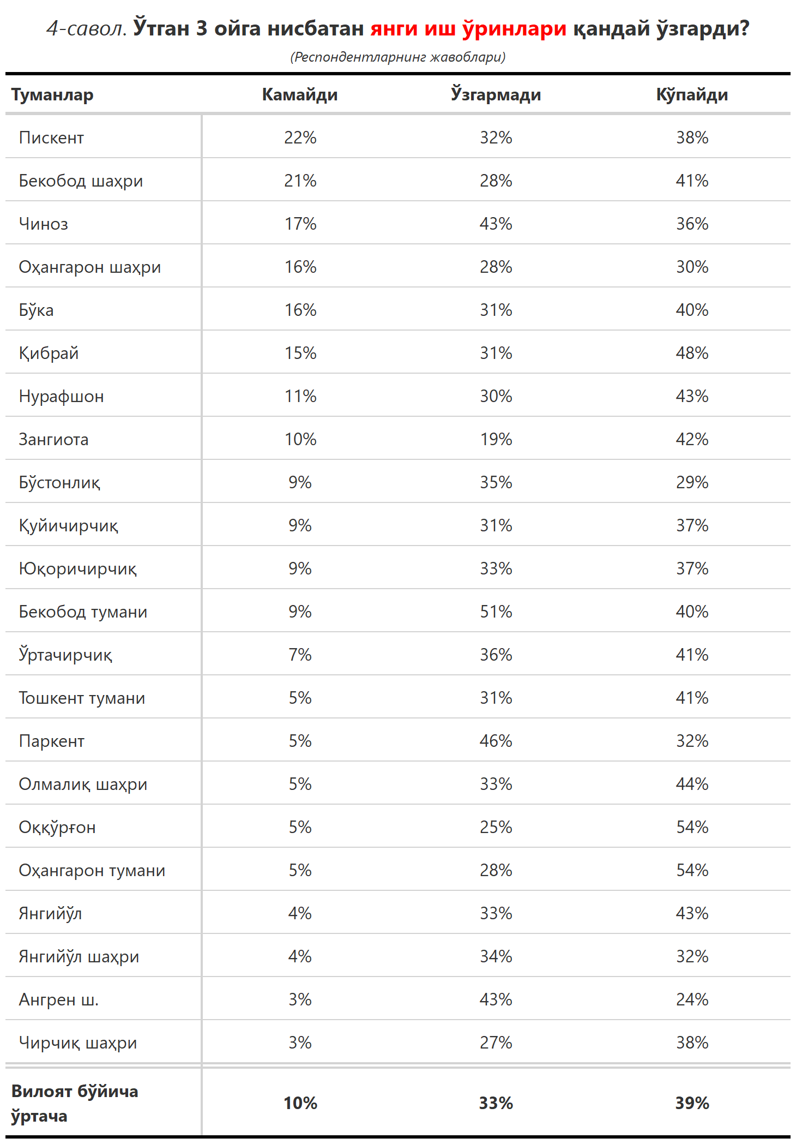

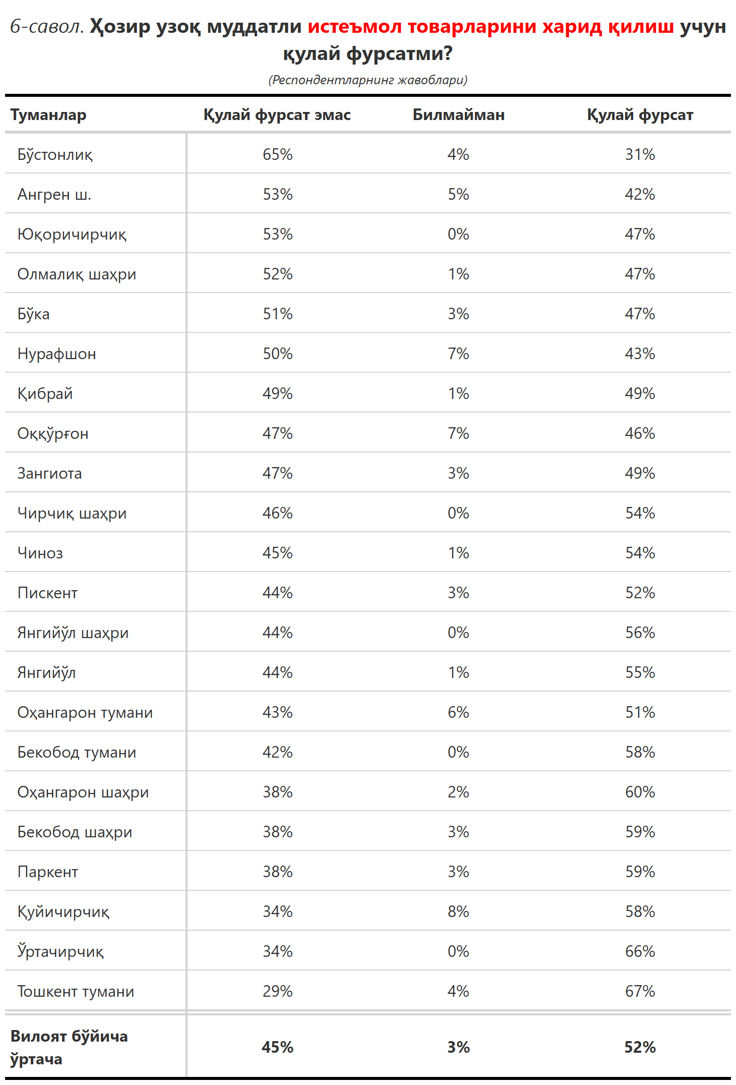

***3-илова***

**Туманлар (шаҳарлар) кесимида сўров иштирокчиларининг келгусидаги кутилмаларини баҳоловчи саволларга жавоблари**

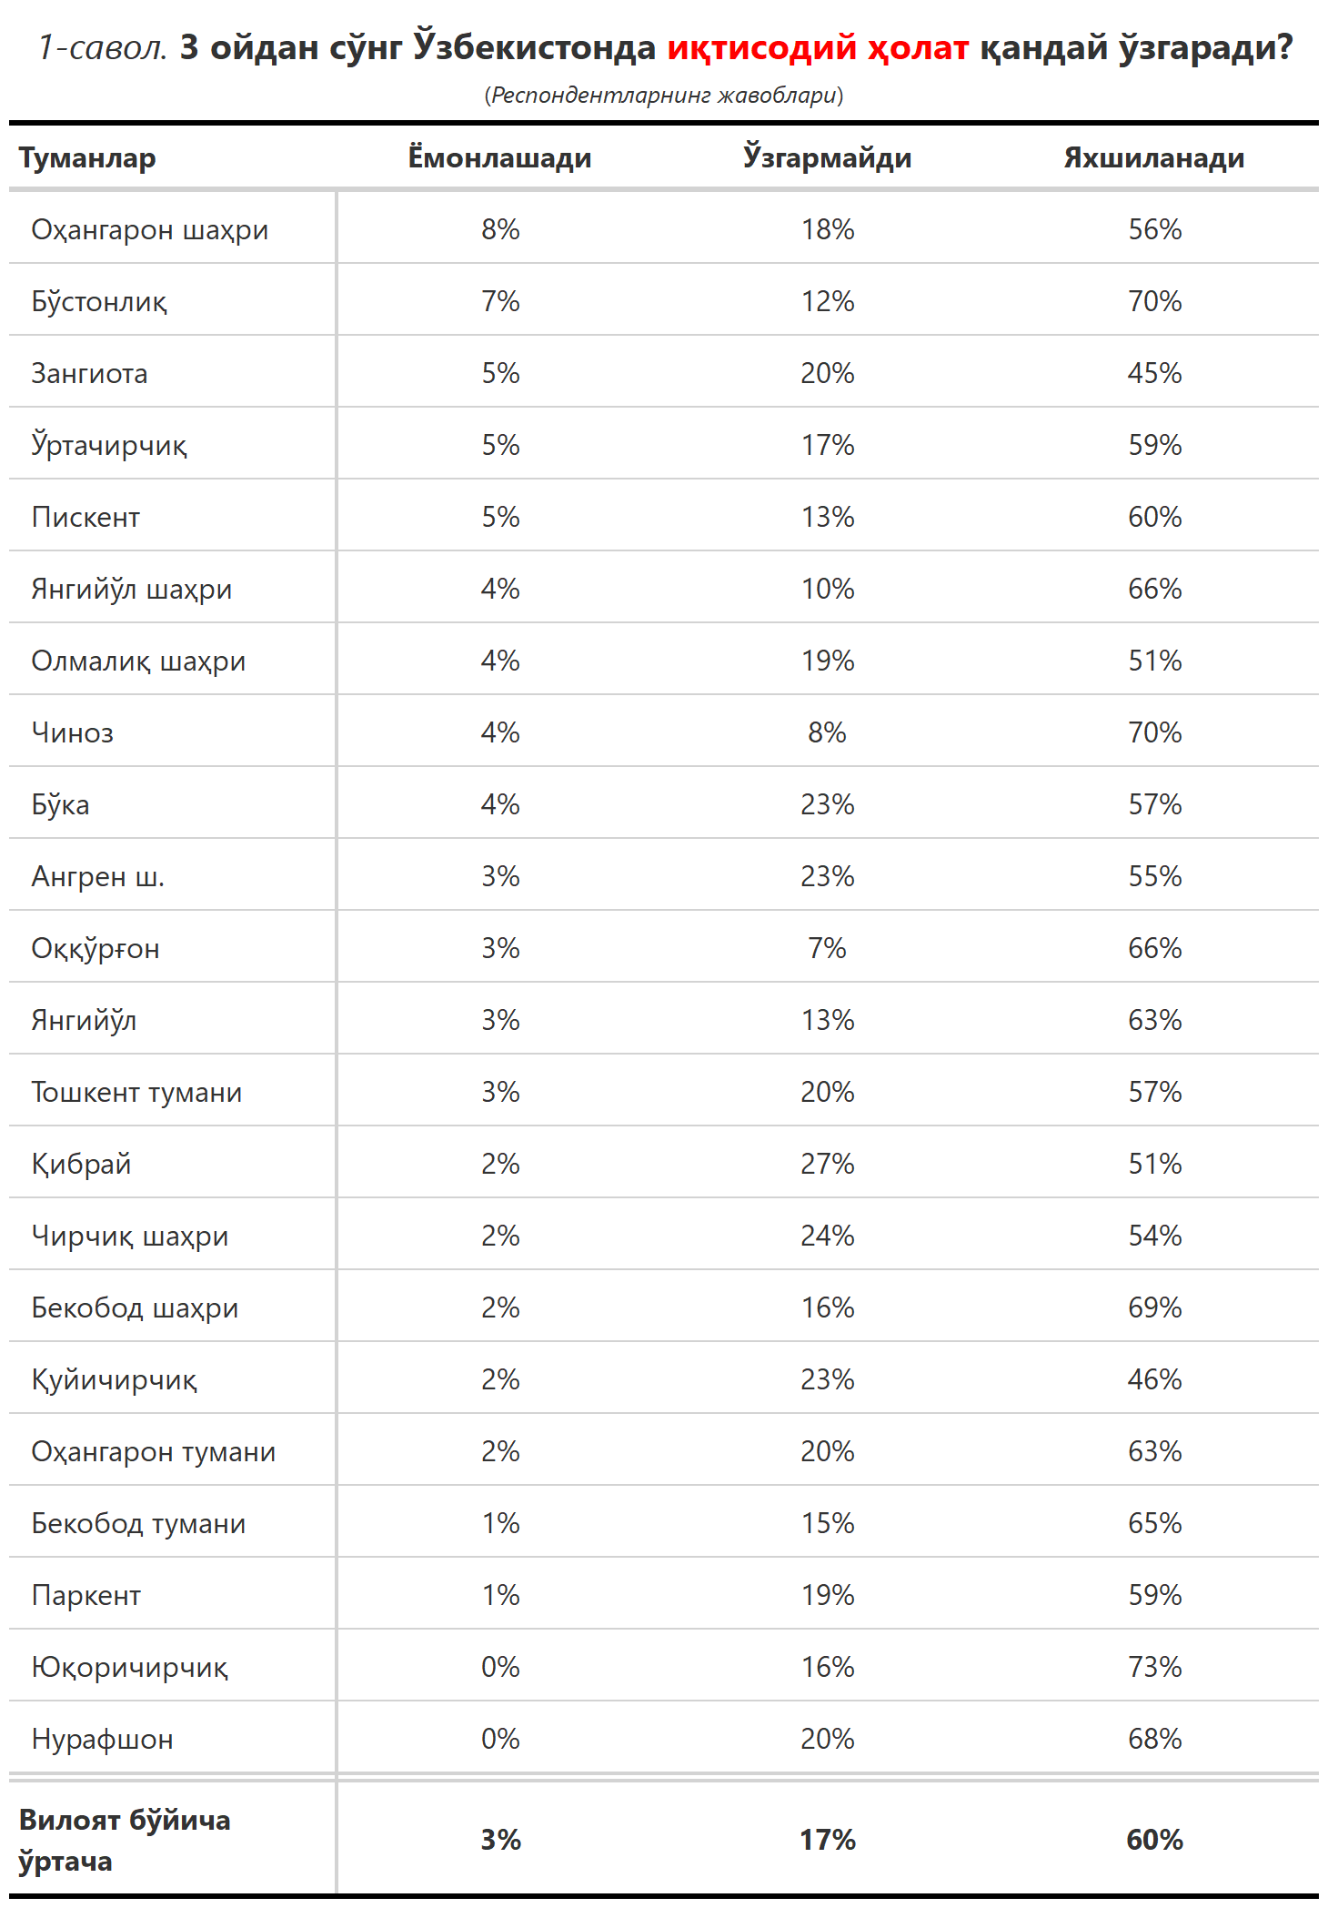

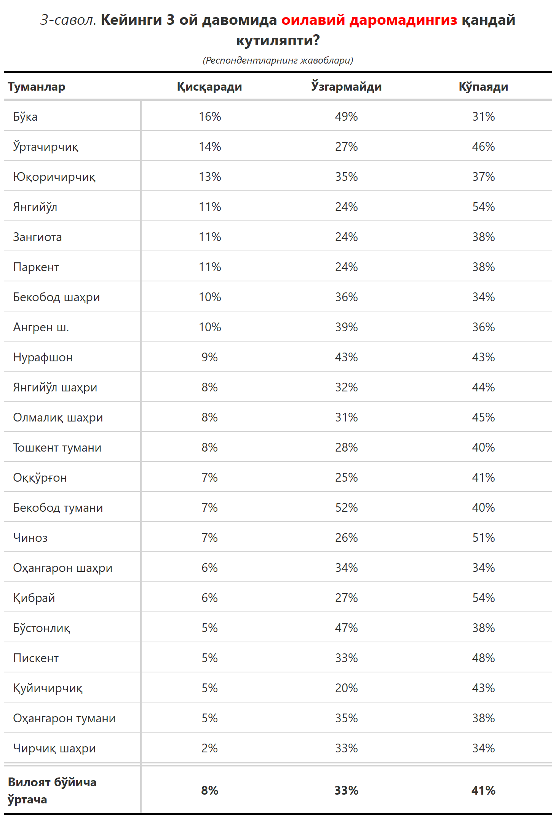

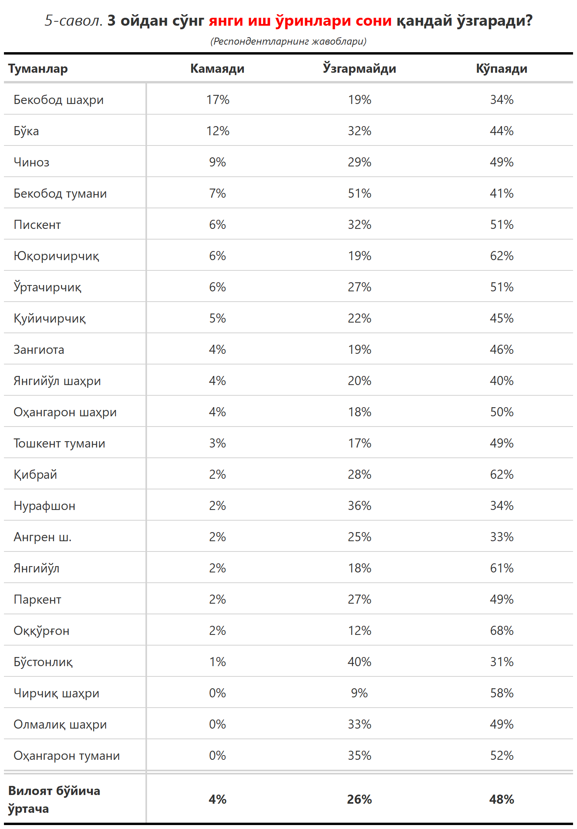

***“Сиз яшаб турган ҳудуддаги энг асосий муаммони кўрсатинг”***

**(Респондентлар жавоблари, %да)**

|  |  |  |  |  |  |  |  |
| --- | --- | --- | --- | --- | --- | --- | --- |
| № | Туманлар | Ички йўллар сифати | Газ таъминоти | Иситиш тизими | Иш ўринлари | Ичимлик суви | Электр энергия таъминоти |
| 1. | Бекобод тумани | 32 | 8 | 0 | 3 | 10 | 13 |
| 2. | Тошкент тумани | 22 | 12 | 0 | 2 | 9 | 11 |
| 3. | Қибрай | 36 | 4 | 0 | 2 | 5 | 7 |
| 4. | Зангиота | 18 | 16 | 0 | 0 | 8 | 3 |
| 5. | Бўстонлиқ | 28 | 15 | 0 | 6 | 5 | 10 |
| 6. | Чирчиқ шаҳри | 37 | 7 | 3 | 0 | 2 | 14 |
| 7. | Янгийўл шаҳри | 28 | 10 | 0 | 2 | 10 | 22 |
| 8. | Оққўрғон | 36 | 7 | 0 | 3 | 3 | 20 |
| 9. | Ўртачирчиқ | 30 | 5 | 0 | 1 | 13 | 28 |
| 10. | Юқоричирчиқ | 16 | 16 | 0 | 0 | 20 | 13 |
| 11. | Янгийўл | 26 | 9 | 0 | 2 | 16 | 15 |
| 12. | Нурафшон | 27 | 16 | 0 | 2 | 2 | 27 |
| 13. | Бекобод шаҳри | 22 | 2 | 0 | 5 | 7 | 16 |
| 14. | Ангрен ш. | 27 | 8 | 15 | 3 | 8 | 0 |
| 15. | Олмалиқ шаҳри | 19 | 1 | 12 | 4 | 8 | 8 |
| 16. | Қуйичирчиқ | 38 | 9 | 0 | 3 | 8 | 6 |
| 17. | Чиноз | 26 | 7 | 1 | 0 | 12 | 17 |
| 18. | Пискент | 40 | 2 | 2 | 2 | 16 | 16 |
| 19. | Оҳангарон шаҳри | 12 | 16 | 2 | 4 | 4 | 8 |
| 20. | Паркент | 23 | 14 | 1 | 9 | 13 | 5 |
| 21. | Оҳангарон тумани | 32 | 6 | 6 | 2 | 11 | 14 |
| 22. | Бўка | 19 | 18 | 0 | 6 | 12 | 14 |
| Вилоят бўйича | | **27** | **9** | **2** | **3** | **9** | **12** |

